**II_5**

29/03/21

The Big Picture

**Computadora**:

Máquina que recibe datos, los procesa y muestra los resultados, los cuales pueden ser almacenados, transmitidos o impresos.

Los pulsos eléctricos se identifican como 0 y 1 (bits) que viajan por el bus de datos y que son interpretados por el CPU (unidad central de proceso). La busca en la memoria las instrucciones recibidas para saber qué debe hacer.

**Componentes internos:** todos los elementos físicos inseparables de la misma:

Placa madre (placa principal a la que se conectan todos los demás dispositivos),

CPU (cerebro de la compu, función de interpretar y ejecutar las instrucciones a través de operaciones básicas aritméticas y lógicas. Dirige las operaciones q realiza la compu),

Disco rígido o duro (dispositivo de almacenamiento secundario) Almacena info que la compu no necesita de manera inmediata para su funcionamiento.

memoria ROM, almacena info de manera permanente. Guarda todo lo relacionado a la config incial para el arranque de la máquina y funcionamiento básico

memoria RAM, almacena info de manera temporal. Su contenido se leimina cdo se apaga la compu

tarjeta de sonido, permite reproducir sonidos

tarjeta de video, muestra imágenes en el monitor

**Componentes externos:** aquellos que utiliza la compu pero no son imprescindibles para su funcionamiento:

Dispositivos periféricos: se conectan a la CPU para añadir funciones u operaciones a la compu: Pueden ser de entrada, de salida, mixtos (impresora multifunción, pantalla táctil, módem, tarjeta de red, casco de realidad virtual, lectograbadora de cd o dvd), de almacenamiento, de comunicación

**QUIZ**

[1](https://playground.digitalhouse.com/)

**[¿Qué es una computadora?](https://playground.digitalhouse.com/)**

Opción 1: Es esencialmente una máquina que recibe datos, los procesa y muestra los resultados. Los mismos pueden ser almacenados, transmitidos o impresos .

**Corrección**  ¡Buen trabajo!

[2](https://playground.digitalhouse.com/)

**[Los componentes internos de una computadora son:](https://playground.digitalhouse.com/)**

Opción 3: Son todos los elementos físicos inseparables de la computadora. Si faltara alguno de ellos, la misma podría funcionar de manera incorrecta o no hacerlo.

**Corrección**  ¡Buen trabajo!

[3](https://playground.digitalhouse.com/)

**[¿Qué son los periféricos?](https://playground.digitalhouse.com/)**

Opción 2: Son dispositivos que pueden añadir funciones u operaciones, pero no son parte esencial de la misma.

**Corrección**  ¡Buen trabajo!

[4](https://playground.digitalhouse.com/)

**[Los siguientes son dispositivos de salida:](https://playground.digitalhouse.com/)**

Opción 1: Impresora 3D.

Opción 2: Proyector.

Opción 3: Monitor

**Corrección**   ¡Buen trabajo!

[5](https://playground.digitalhouse.com/)

**[Representar información como pulsos eléctricos es lo que le permite a las computadoras procesar la información y transformarla.](https://playground.digitalhouse.com/)**

Opción 1: Verdadero

**Corrección**   ¡Buen trabajo!

**¿Quién PIENSA?**

La **CPU**: procesar todas las tareas de nuestra PC. Lee datos e instrucciones almacenadas en la memoria RAM.

Debe buscar el próximo paso, leer y ejecutar las instrucciones y obtener el resultado.

**Características de la CPU**

**Frecuencia**: velocidad a la que trabaja la CPU (ghz)

**Núcleos**: más de un cocinero para ejecutar tareas a la vez (dual core, quad, octa core, cantidad de núcleos que el procesador posee)

**Subprocesos o hilos**: cosas que puede hacer al mismo tiempo

**Memoria cache**: nos permite almacenar temporalmente las instrucciones q están en la memoria ram

CPU: procesa todo lo q ocurre en la PC y ejecuta todas las acciones q existen.

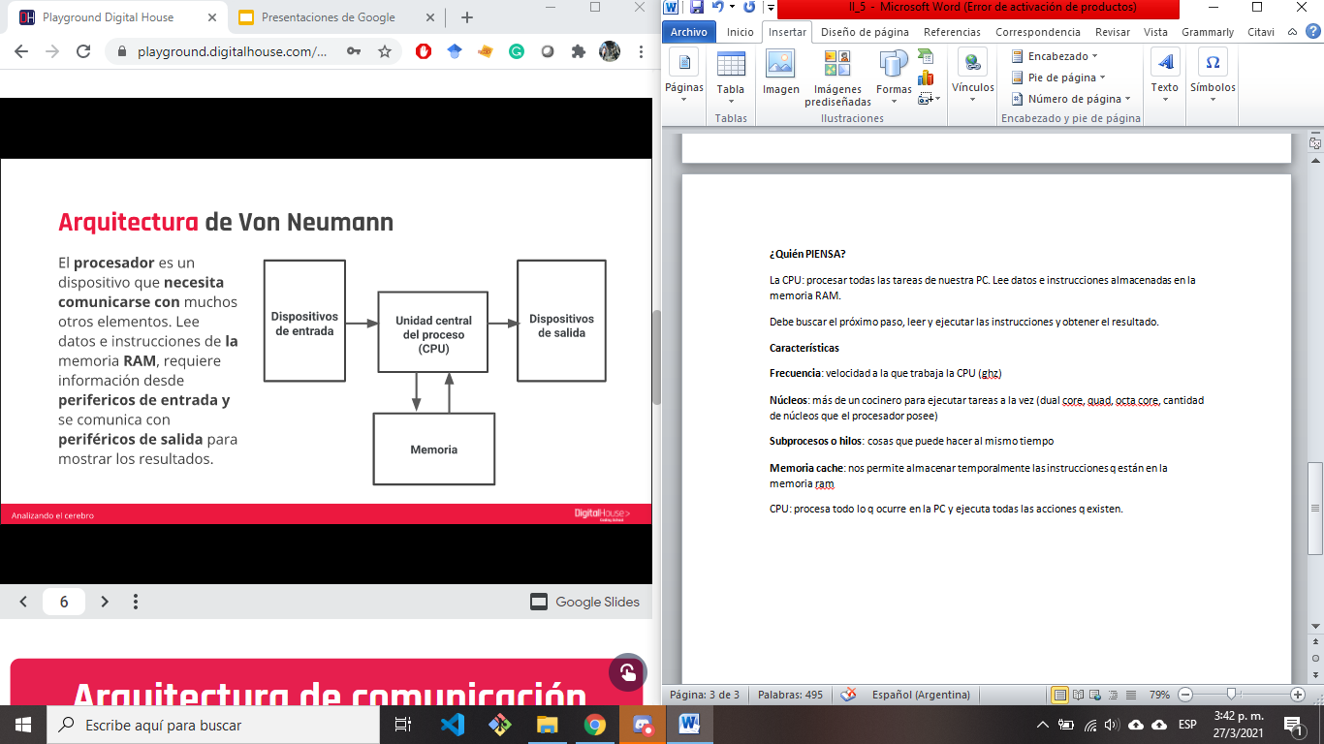

**Zócalo/socket de un cpu:** se usa xa fijar y conectar el procesador sin soldarlo. Éste realiza todas las comunicaciones con el exterior. 🡪 celulares y laptops no utilizan socket.

**Núcleos:** como un subprocesador.

**Los hilo/threads de un cpu:** son el flujo de control de programa.

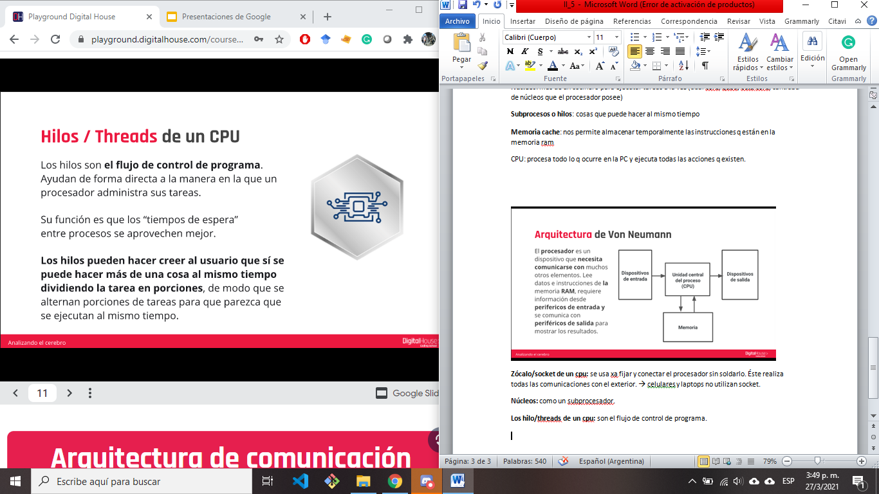

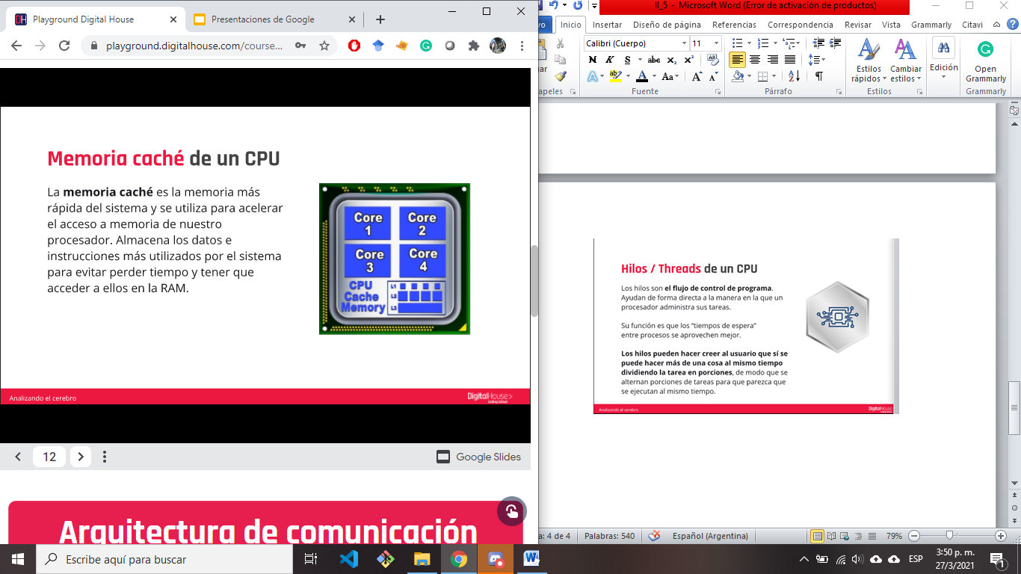

**FRECUENCIA DE UN CPU**

LA CPU está gobernada por un reloj que sincroniza sus componentes y limita las operaciones que es capaz de realizar en una determinada cantidad de tiempo.

La frecuencia es el **número de cambios que se hace en un determinado segundo.**

**RENDIMIENTO DEL CPU**

Viene dado por la frecuencia, por las Instrucciones Por Ciclo **IPC** (mide el **número de instrucciones que un procesador es capaz de realizar en cada ciclo de su reloj interno**).

*Mientras que una CPU con una velocidad de reloj más rápida puede completar más ciclos en un segundo, una CPU con un* ***IPC más alto, pero frecuencia más baja, puede ser capaz de completar más tareas en un segundo.***

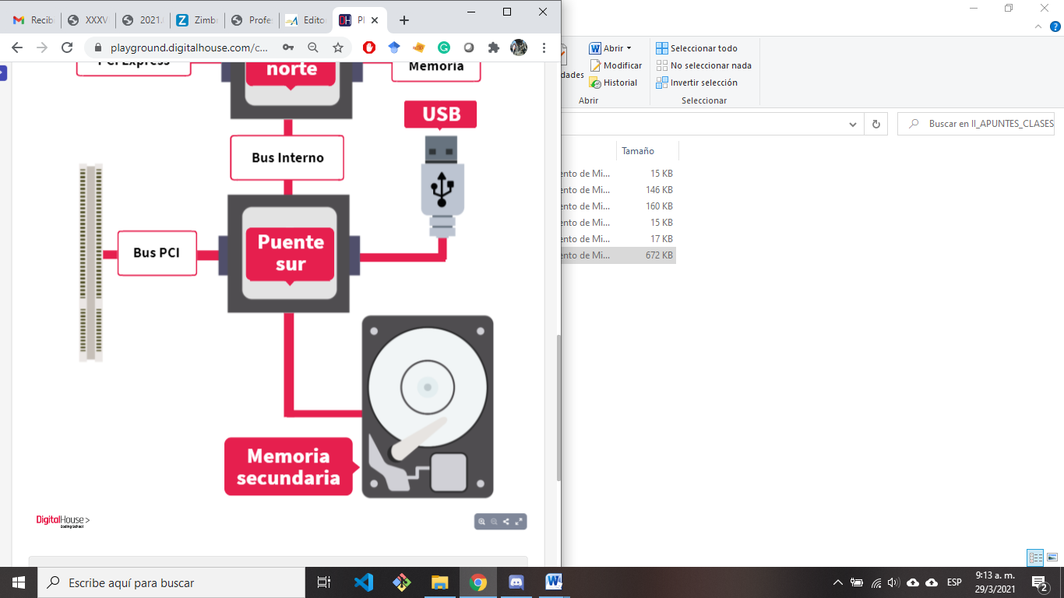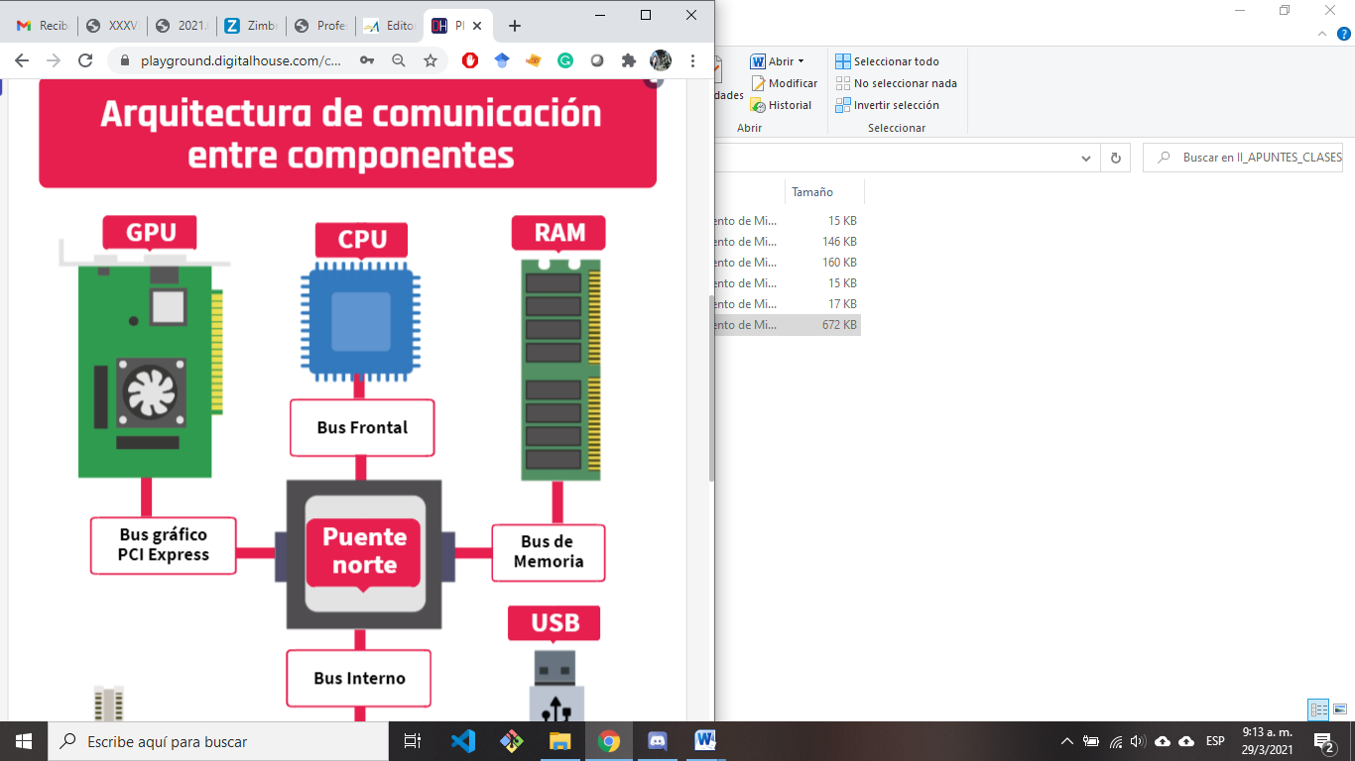

**GPU**

Una **unidad de procesamiento gráfico** es un **coprocesador dedicado al procesamiento de gráficos** para aligerar la carga de trabajo del procesador central en aplicaciones, como los videojuegos o aplicaciones 3D interactivas.

**CPU**

La unidad central de procesamiento es el hardware dentro de un ordenador u otros dispositivos programables, su trabajo es interpretar las instrucciones de un programa informático.

**RAM**

En la memoria de acceso aleatorio se cargan todas las instrucciones que ejecuta la CPU y otras unidades del computador, además de contener los datos que manipulan los distintos programas.

**Puente Norte**

Es el chip que **controla las funciones de acceso desde y hasta el CPU, PCI-Express, memoria RAM, vídeo integrado (dependiendo de la placa) y el puente sur.**

**Puente Sur**

Es un chip que **se encarga de coordinar los diferentes dispositivos de entrada y salida y algunas otras funcionalidades de baja velocidad**. No está conectado a la CPU y se comunica con ella indirectamente a través del puente norte.

**USB**

El **bus universal en serie** es utilizado como estándar para conexión de periféricos. Se puede conectar con el teclado, el mouse, la memoria USB, el joystick, el escáner, la cámara digital, el celular, el reproductor multimedia, la impresora, el módem, la grabadora de DVD externa, el disco duro externo, entre otros.

**Memoria Secundaria**

Es un tipo de almacenamiento masivo y permanente con mayor capacidad para almacenar datos e información que la memoria primaria (RAM) que es volátil, aunque la memoria secundaria es de **menor velocidad que la RAM**.

**QUIZ**

[1](https://playground.digitalhouse.com/)

#### [¿Qué es el CPU?](https://playground.digitalhouse.com/)

Opción 2: Es el encargado de procesar todas las tareas de nuestra PC, a través de la resolución de instrucciones lógicas y matemáticas que están almacenadas en la memoria RAM.

**Corrección**  ¡Buen trabajo!

[2](https://playground.digitalhouse.com/)

#### [Seleccioná características atribuibles al CPU:](https://playground.digitalhouse.com/)

Opción 3: Frecuencia del reloj.

Opción 2: Tamaño de la memoria caché.

Opción 1: Cantidad de núcleos.

**Corrección**  ¡Buen trabajo!

[3](https://playground.digitalhouse.com/)

#### [Seleccionar el componente desde donde toma los datos y las instrucciones el CPU para realizar sus tareas:](https://playground.digitalhouse.com/)

Opción 3: La memoria RAM.

**Corrección**  ¡Buen trabajo!

[4](https://playground.digitalhouse.com/)

#### [La potencia del procesador depende de..](https://playground.digitalhouse.com/)

Opción 4: Todas son correctas.

**Corrección**  ¡Buen trabajo!

***Quiz***

[1](https://playground.digitalhouse.com/)

**[¿Qué significan las siglas GPU?](https://playground.digitalhouse.com/)**

Graphics Processing Unit - Unidad de Procesamiento Gráfico

**Corrección**  La corrección de esta pregunta esta pendiente

[2](https://playground.digitalhouse.com/)

**[¿En qué tipo de aplicaciones se especializan las GPU?](https://playground.digitalhouse.com/)**

Videojuegos o Aplicaciones 3D interactivas

**Corrección**  La corrección de esta pregunta esta pendiente

[3](https://playground.digitalhouse.com/)

#### [¿Cómo es una GPU en comparación de tamaño físico con el CPU?](https://playground.digitalhouse.com/)

La GPU es de mayor tamaño que el CPU

**Corrección**  La corrección de esta pregunta esta pendiente

[4](https://playground.digitalhouse.com/)

**[¿Cómo es una GPU en comparación de potencia computacional con el CPU?](https://playground.digitalhouse.com/)**

Hoy en día las GPU son muy potentes y pueden incluso superar a una CPU. Pero la potencia de las GPU y su veloz ritmo de desarrollo reciente se deben a dos factores diferentes (la alta especialización de las GPU y el procesamiento en paralelo).

**Corrección**  La corrección de esta pregunta esta pendiente

[5](https://playground.digitalhouse.com/)

**[¿Podrías nombrar otra diferencia además de las ya nombradas entre CPU y GPU?](https://playground.digitalhouse.com/)**

Una de las mayores diferencias con la CPU estriba en su arquitectura. A diferencia del procesador central, que tiene una arquitectura de von Neumann, la GPU se basa en el Modelo Circulante. Este modelo facilita el procesamiento en paralelo, y la gran segmentación que posee la GPU para sus tareas.

***29/03/21***

***Dentro del CPU componentes:***

***1.Procesador central***

***2.Alu:*** *unidad aritmético lógica*

***3.Registros:*** *unidad de procesamiento o “memoria” que guardará la info que requiere la CPU.*

*El CPU se basa en sumas. Para hacerlo necesita guardar los valores a sumar y esos van en los registros, la memoria cache, etc.*

*Los PUENTES conectan los dispositivos con la CPU, dependiendo de dónde necesite la info.*

*La GPU es un procesador que puede trabajar en paralelo, lo cual le da mayor potencia.*

*Cuando Excel está cerrado está en memoria secundaria (el disco rígido) cuando lo utilizo para a memoria RAM (memoria primaria).*

*Cuando interactúo con la compu, hago click o lo q fuera las está recibiendo el CPU (el procesador).*

*La placa madre es en la que se encuentran inscrutados los componentes, cpu, memoria ram, etc… donde están los buses que ayudan a transmitir la info*

*La memoria cache está dentro de la CPU y guarda la memoria que más utilizo para acortar caminos al procesador, para que no pierda tiempo en ir a buscar info en memoria RAM.*

*La memoria caché está dividida en 4 tipos L1-L4… L1 es la de más rápido acceso porque tiene una frecuencia similar a la de la CPU. A mayor rapidez menor capacidad de almacenamiento.*

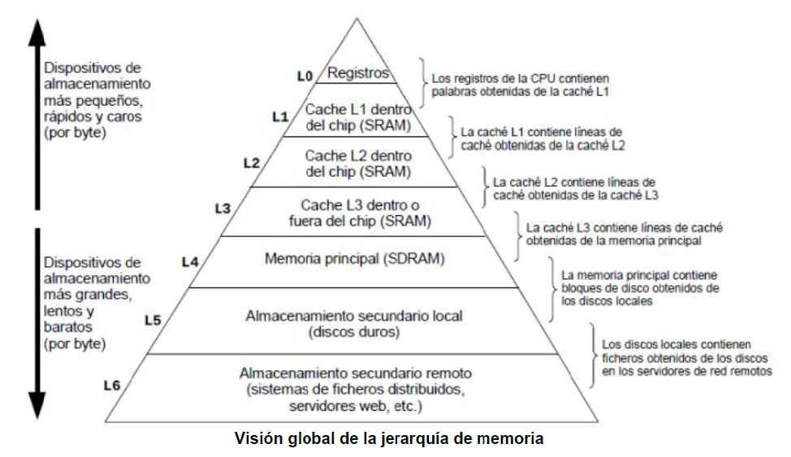

***--***

***Ejercicio procesadores:***

|  |  |  |  |
| --- | --- | --- | --- |
|  |  |  |  |
| **Características** | Apple iPhone 12 | Samsung Galaxy S21 | Huawei Mate 40 Pro |
| **# Núcleos** | 6 núcleos funcionando a 2,5 GHz | Exynos 2100-Octa core | Kirin 9000 Octa-core:  1 x Cortex-A77@3.13 GHz 3 x Cortex-A77@2.54 GHz 4 x Cortex-A55@2.05 GHz GPU 24-core Mali-G78 NPU Dual Big Core + Tiny Core NPUs  https://www.xataka.com/analisis/huawei-mate-40-pro-analisis-caracteristicas-precio-especificaciones |
| ¿Cuántos núcleos tiene el procesador? |
| **Frecuencia base** | 2,49GHz | 5nm, 2,9 GHz y 40% mejor rendimiento. | 2.05 GHz |
| Velocidad básica del reloj. |
| **Frecuencia máxima** | - | 2.9 GHz | 3.13GHz |
| Velocidad del reloj cuando se lo overclockea. |
| **Subprocesos** | 12 hilos | 16 hilos |  |
| Cantidad de hilos que puede ejecutar a la vez. |
| **Caché** | 4GB | 8 GB | 8 GB |
| Velocidad de la memoria interna del CPU. |
| **Imagen representativa** |  |  |  |
|  |
|
|
|
|
|
|